在复叠制冷系统中，中间蒸发冷凝器作为连接高温级和低温级的关键部件，其蒸发温度和冷凝温度的优化对于提高整个系统的制冷系数（COP）至关重要。以下是一个具体的建模计算公式，用于计算在给定每个循环的制冷剂、蒸发温度和冷凝温度以及复叠温差的情况下，如何使中间蒸发冷凝器的蒸发温度和冷凝温度达到最优，从而使复叠循环总的COP最高。

一、基础参数定义
- 高温级制冷剂：设为R1，其蒸发温度为T_e1，冷凝温度为T_c1。
- 低温级制冷剂：设为R2，其蒸发温度为T_e2，冷凝温度为T_c2。
- 中间蒸发冷凝器：蒸发温度为T_me，冷凝温度为T_mc。
- 复叠温差：ΔT，表示高温级冷凝温度与低温级蒸发温度之间的温差。

二、建模与优化目标
目标是找到T_me和T_mc，使得复叠循环的总COP最大。COP的计算公式为：
COP_total = (制冷量_low_stage + 制冷量_high_stage) / (功耗_low_stage + 功耗_high_stage)
其中，制冷量和功耗与蒸发温度、冷凝温度、制冷剂性质及系统参数有关。

三、计算步骤
根据所选工质查询相关数据
数据来源:h1，h3，h4，h6由饱和物性计算

h2s，h5s由等熵过程确定
具体方法:以低温循环为例，通过lgp-h图得出h_2s即可
蒸发压力P_e2可通过T_e2和制冷剂R2的物性表得到。
冷凝压力P_c2可通过T_mc和制冷剂R2的物性表得到

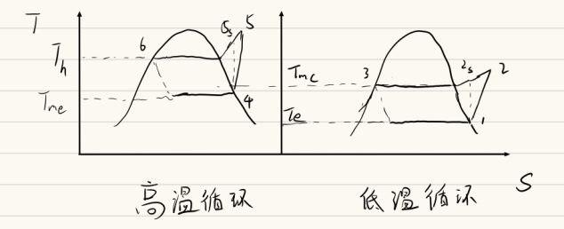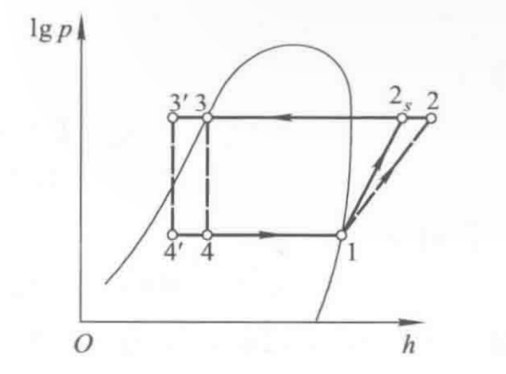

- 高温级制冷循环计算：
单位制冷剂冷量Q_eh=h_4-h_6
做功w_h=(h_5s-h_4)/η_sh
放热Q_ch=h4-h6＋(h_5s-h_4)/η_sh

- 低温级制冷循环计算：
单位制冷剂冷量Q_el=h_1-h_3
放热量Qcl=h_1-h_3＋(h_2s-h_1)/η_sl
- 中间蒸发冷凝器计算：
中间蒸发冷凝器的换热量需满足高温级和低温级的制冷剂流量和质量守恒。

低温质量流量q_ml=ρ_1*v_1*A_1
高温质量流量q_mh=ρ_2*v_2*A_2
循环吸热量Q_e=q_ml(h1-h3)
总功W=q_ml[(h_2s-h_1)/η_sl
)]＋q_mh[(h_5s-h_4)/η_sh]
q_ml*Q_cl＝q_mh*Q_eh
W1=(h2s-h1)/η_sl
W2=((h1-h3)+(h2s-h1)/η_sl)/h4-h6
W3=(h5s-h4)/η_sh

通过处理消去质量流量
最终COP_total=Q_e/W＝（h1-h3)/(W1+W2*W3)

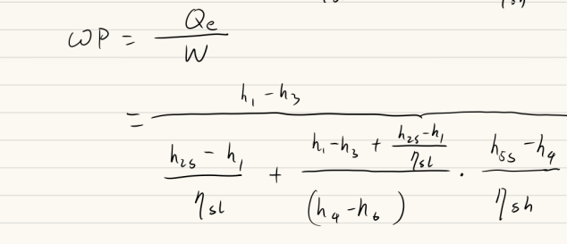

四、约束条件
- 温差限制：ΔT = T_c1 - T_e2，需满足一定的温差要求，避免过大或过小的温差导致系统效率下降。
- 压力限制：各点的压力需在制冷剂的允许工作压力范围内。
制冷剂性质：需考虑制冷剂的物性，如沸点、凝固点、热导率等。

